茶 Bar 〜茶婆場〜
10/19（日）時間未定

🐿️ Todoリスト
- 場所の確定
- 日時の確定
- 看板作成（デザイン、材料調達、作成）
- 商品の確定（お茶・お茶の酒・お菓子）
- フライヤーデザイン ポスターのみにする
- 告知の内容を考える（文章とか）
- 方向性決める(お酒推しのバーなのか、喫茶店寄りの店なのか)
- 決済手段の準備
- 集客(声掛け、SNS、ポスター)
- お金の計算(PL的な)
- ポスター作る
- プレイリスト作る YT
- 茶の挨拶ポスター
- メニュー表の作成

🍵 決定事項

日時：2025年10月19日（土）14:00-18:00

コンセプト：仲良くなって友達になろう！〜やりたいこと全部やる〜

場所：えびす屋

🍰 商品案
- スタッフの出身地or激推しのお茶
・UC …八女茶 or ベトナムのハス茶
・はるきち …駄農園・藤かおり
・なっちゃん…クロモジ茶
・小松 …山梨 ●●茶 今回のてんちゃー（店長）
・一遊 …ペットボトルの麦茶 ※飲み比べには入れない
・飲み比べセット
飲み比べ（1,000円）か１種（500円）を選んでもらう
→ホットorアイス(アイスは作って冷やしておく)
泉田、煮出すのに時間かかるのでホットも作っておきます
・茶割りの缶 10本くらい用意する

- お茶のお菓子（抹茶／ほうじ茶／⚫︎⚫︎）
・お茶漬と漬物 ー梅干し、塩昆布も
・ティラミス（抹茶）
・抹茶チョコ（市販？）
・お団子ー自分で好きなフレーバーにする（きなこ、あんこ、黒蜜、黒ゴマなど）
好きなものを自分でお皿に入れてカスタマイズ
・抹茶アイス(＋クランチ)
・抹茶パフェ

- 材料費
茶婆場_仕入れ費用
（参考写真はこちら）

- 決済方法
現金、PayPayしかダメな人は個別のPayPayで対応

🪁 オリジナルグッズ
→売りたい人が各自で準備・売る

- ブレンド茶葉
（メンバーみんなのオリジナルブレンド）

- 茶柱のお守り
（ノーアイディア なんかヒョロンとしてるの可愛いかなって）
これとか

💡企画アイデア
イベント2,3回したい
- 茶柱立てゲーム…カップの中に茶柱に見立てた何かを入れてお湯を入れる。立ったら勝ち
- 茶葉の手線ゲーム…山手線ゲームのテーマはお茶の種類
- 【🔴少】茶柱落としゲーム…水槽のようなものにカップを入れ、茶柱に見立てた何かをカップの中に落とす(緑の養生テープで1円玉まく、中嶋家の花瓶)
- 【保留】(危ない、簡単)茶柱キャッチ…茶柱に見立てた割り箸？などを高い位置から落として両手でキャッチする
- お茶にまつわるあーきネーター…出題者が思い描いているお茶に関するワードを、質問をしていくことで当てにいく(お客さんが質問、回答、店員が質問に答える)
- 【🔴多/少】マジカルお茶…マジカルバナナ
- 【🔴多】お茶のランキングあてゲーム…例えば、お茶の消費量の多い都道府県５位までを当てるとか。5位当てた人がポイント高い。ポイント制
- 【🔴多/少】茶柱早口言葉…「ちゃちゃっと茶柱ちゃっかり立った」後2こくらい欲しい
- 茶ビンゴ(9マスくらい)
→人数少ない時用3つ、人数多い人用3つとかで準備する

- お茶割り選手権 (1番うまいお茶割りを決める)
- お茶占い https://www.lupicia.co.jp/tea/archives/8549
- お茶診断
- 都道府県お茶当て 日本地図用意しといてここのお茶かな？っていう思ったところに画鋲かシール置いていってもらう
- ちゃんぱい、こんにちゃー、いらっちゃいませ、ありがとうございまっちゃー、ちゃおー
- 皆服装は緑か茶色
- 茶ピアス

💚 サービス
- 新しい友達連れてきてくれた人は、お茶大盛orお菓子かアイスサービス
- お茶衣装きてくれた人は、お茶大盛orお菓子かアイスサービス

🔍 参考

・今回は関係なさそうだけど、オシャレで可愛い！
https://www.instagram.com/p/DMKmTLNT3ED/

・グラスで出すのもオシャレだね！
https://www.instagram.com/p/DNu_tTjUrhS/

・広島のお茶バーみたいなところ
https://www.instagram.com/yujidou.tea.coffee?igsh=dmdpb3R4dm1vYzZ0

👥声掛け候補
- むらさん
- 大ちゃん 声かけたけど来るかわかんない
- 松尾さん
- 荻野
- 宮内さん
- あやちゃん
- 桐山さん
- 佐野ちゃん
- 塩谷さん
- 萩原さん(と彼女)
- 上ちゃん
- まやちゃん
- なーな
- かずえ
- こまっちゃん弟
- 人生食堂小林
- 内田
- せっきー
- ST
- みくちゃん
- むらまつしゅんくん
- レンくん
- (洋ちゃん)
- イトウケイ
- 大木さん
- じゅりさん姉妹
- 益本さん 来るかわかんないけど声掛けた

🟣必要なもの
- ミニテーブル（奥のスペースにいる人も頼んだものを置けるように）
- クーラーボックス（満員時に出す茶割缶やペットボトル茶を冷やしておく用）
- レジャーシート（満員時にUC？とかが連れ出した人が野外ピクニック？とかする用）

📒 議事録

【9/7(日) 11:00 えびすや見学】

資料
https://drive.google.com/file/d/1UXbwtrmn7kLi3yaS62MQoHp2R4ta88s9/view?usp=sharing

不明点はこちらからご確認ください。
https://notebooklm.google.com/notebook/0fe241a4-0e33-4774-a958-bee5223c9cb4

◼️許可関係

・お菓子の持ち帰り
→許可範囲外
・お酒も同じ許可内で提供可能
・プラスチックカップでお茶をテイクアウトするくらいならok
・密閉してラベル貼ったりは別の許可が必要
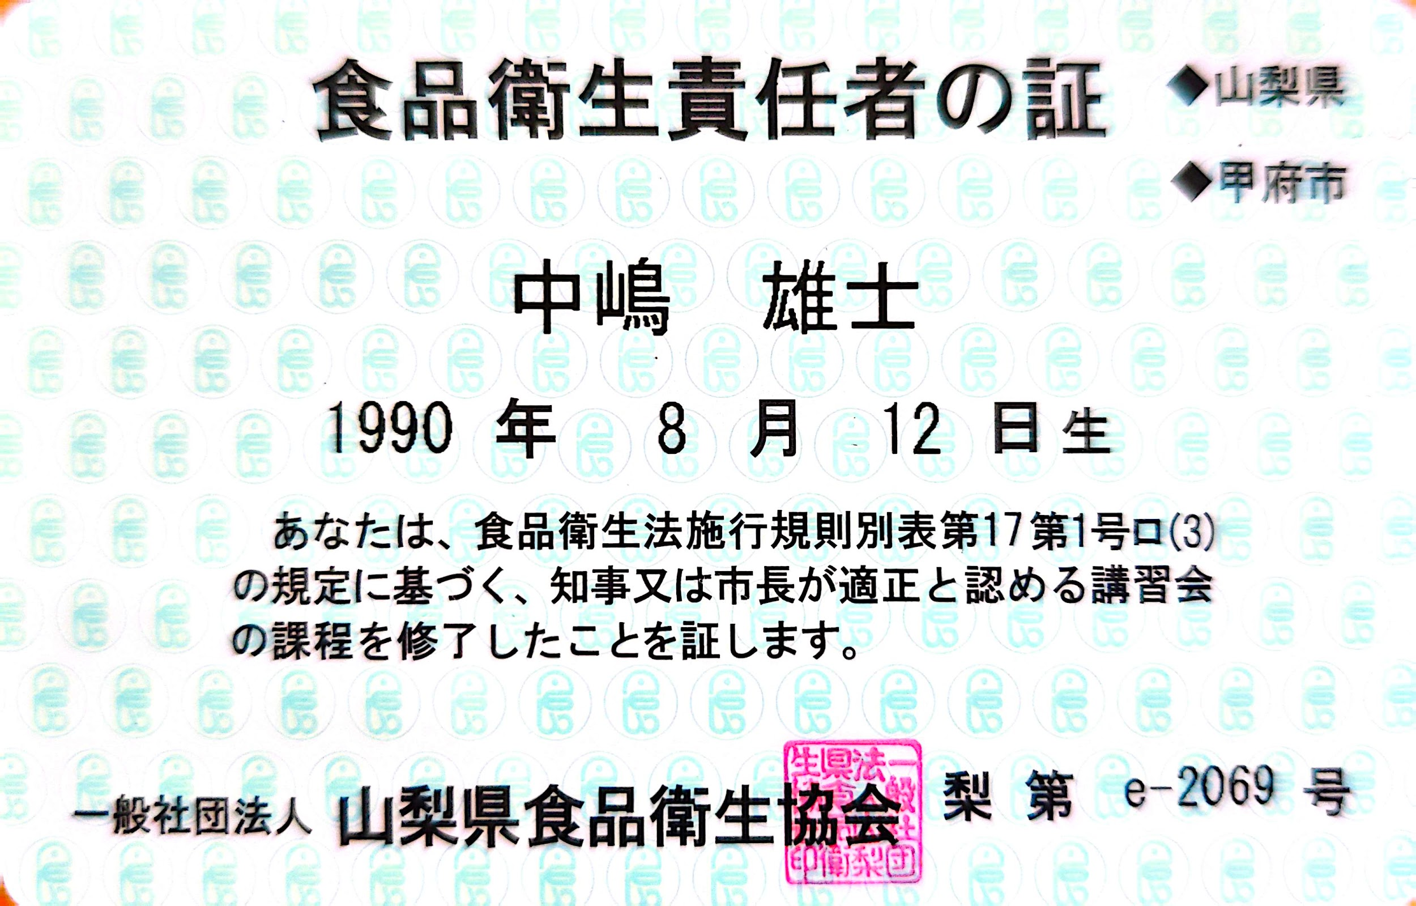
・家で作ったお菓子
→営業許可がないキッチンで作ったものは販売不可
・既製品をえびすやで加工して売る
→ok
・えびすやのキッチンで作ったものを販売
→ok

・営業許可って食品衛生責任者のみでいいの？

◼️準備するもの

・消耗品は自分で用意
-ゴミ袋
-ラップ
-アルミホイル
-キッチンペーパー

・PL保険の加入必須
→自分で加入orエビスやのやつに加入
単発でも年間契約（一か月分の保険料が必要）

◼️鍵番号
884784

◼️集客

・看板あり
→外に立てかけ(ポスターを貼る形式、磁石はつかない、木製)
・窓にチラシ貼れる（白枠外/当日限り）
・机をドア前に移動して人がいる感を出したり

◼️日程周り
・24時間営業、24時間電話対応可能
・搬入、搬出の時間も予約時間に含まれる
・土曜：昼パン屋、夜みぬ
・日曜日はだれもいない
・７日前までに申し込み(直前申し込みが多い/キャンセル、変更も７日前まで)

◼️費用
初回登録手数料5000円＋PL保険料(1ヶ月分=最安5000円（税込？）)＋時間単位の利用料（2000*4=8000円） 合計18,000円

◼️その他
・スマートロック
・音楽:イヤホンジャックとライトニング

◼️写真
https://drive.google.com/drive/folders/1snxhFqprBcs7A3I-1guDmzjany8UXaxv?usp=sharing

次回：10/3(金)18:00@湯村の業スー 抹茶お菓子の買い出し、ゲーム試す、こまっちゃんちの食器とか見る
@こまっちゃんち(業スーいく)

